Bandtec Digital School



**Documentação de Projeto.**

São Paulo - SP

Bandtec Digital School

**Integrante:**

Rony Alves Sobral

São Paulo – SP

Sumário

1. Contexto do projeto
2. Justificativa
3. Objetivo do Projeto
4. Backlog do projeto
5. HLLD e LLD

**1. Contexto**

Nesses últimos dez anos a tecnologia de realidade virtual veio ganhando espaço no mercado com varias empresas entrando nessa área e tentando criar o seu próprio dispositivo que permite um usuário ou cliente entrar na realidade virtual, dependendo da empresa o publico alvo dela pode ser mais fechado, mas é inevitável o crescimento nessa área e a sua constante evolução.

Principalmente com as três queridinhas do publico amante de VR que são Oculus (do facebook), Playstatino VR (da Sony), VALVE Index (da VALVE) que são focados mais para o público comum do que outras que são focados em um mercado especifico como especialização de funcionários ou ajuda a pessoas debilitadas, claro não quer dizer que eles não sirvam para isso.

**2. Justificativa**

e com essa expansão do mercado de realidade virtual também veio as informações e notícias sobre tal como aparelhos de realidade virtual e seus respectivos aparelhos.

Mas essas informações estão misturadas com outras relacionadas a tecnologias fazendo com que o usuário tenha que buscar as informações ou no Google ou buscando pelo próprio site de notícia que está a ver.

**3. Objetivo do Projeto**

O intuito desse projeto é centralizar as notícias sobre a realidade virtual e seus aparelhos como também novo acessório, aplicativos e jogos, para assim facilitar a busca de tal informação sem a necessidade de ficar entrando e saindo de vários sites de notícia.

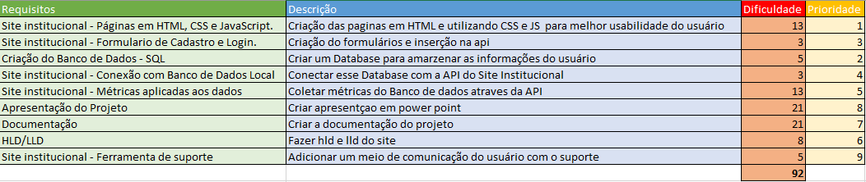**4. Backlog do projeto**

**5. HLD e LLD**

